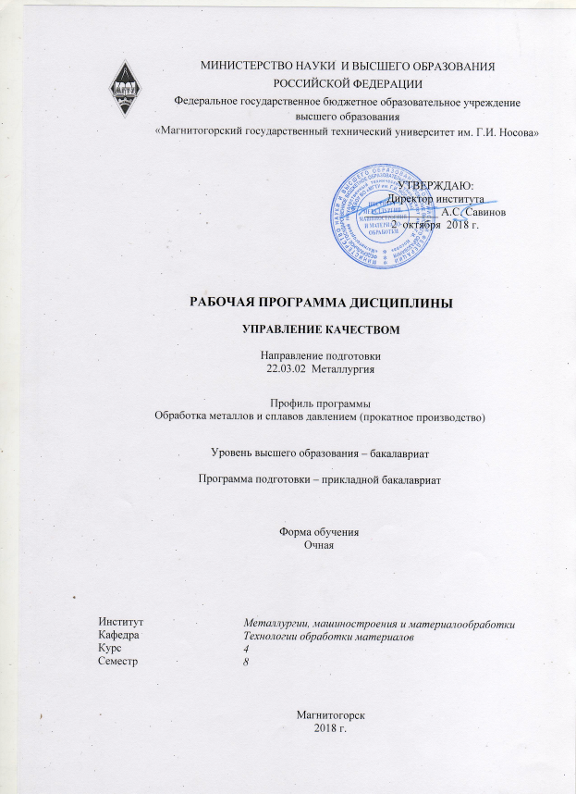

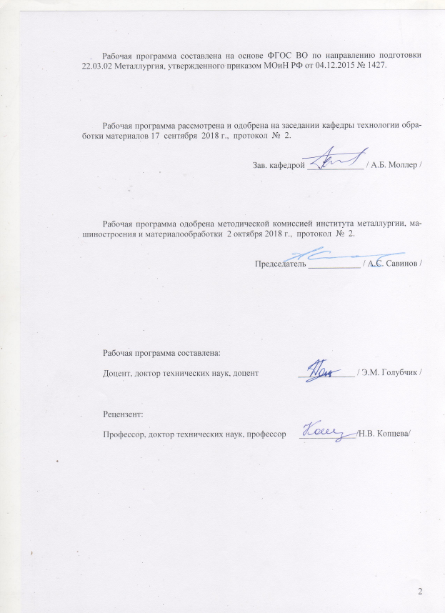

# 

# **1 Цели освоения дисциплины (модуля)**

Целями освоения дисциплины (модуля) «Управление качеством и контроль в прокатном производстве» («Управление качеством») являются: развитие у студентов личностных качеств, а также формирование общепрофессиональных и профессиональных компетенций в соответствии с требованиями ФГОС ВО по направлению подготовки 22.03.02 Металлургия.

При этом приоритетными целями дисциплины(модуля) «Управление качеством и контроль в прокатном производстве» («Управление качеством»)является формирование у будущих менеджеров современного подхода к управлению качеством, в том числе:

- способности следовать метрологическим нормам и правилам, современным требованиям национальных и международных стандартов в области профессиональной деятельности;

- способности использовать принципы системы менеджмента качества;

- способности к анализу и синтезу современных систем качества.

# 2 Место дисциплины (модуля) в структуре образовательной программы подготовки бакалавра (магистра, специалиста)

Дисциплина «Управление качеством» входит в вариативную часть блока 1 образовательной программы.

Для изучения дисциплины необходимы знания (умения, владения), сформированные в результате изучения следующих дисциплин:

- история металлургии;

- метрология, стандартизация и сертификация;

- основы техники и технологий процессов обработки металлов давлением;

- оборудование прокатных цехов;

- основы техники и технологий прокатного производства.

Знания (умения, владения), полученные при изучении данной дисциплины будут необходимы им при дальнейшем изучении таких дисциплин, как:

- основы проектирования цехов ОМД;

- методы оптимизации процессов ОМД;

- термическая обработка в прокатном производстве;

- технологии глубокой переработки металлов,

а также при прохождении производственной – преддипломной практики.

# 3 Компетенции обучающегося, формируемые в результате освоения дисциплины (модуля) и планируемые результаты обучения

В результате освоения дисциплины (модуля) «Управление качеством и контроль в прокатном производстве» обучающийся должен обладать следующими компетенциями:

| Структурный элемент  компетенции | Планируемые результаты обучения |
| --- | --- |
| ОПК-9: способностью использовать принципы системы менеджмента качества | |
| Знать | терминологию, основные принципы и организационно-методические подходы к управлению качеством |
| Уметь: | применять инструменты планирования, управления качеством продукции |
| Владеть: | основными инструментами управления качеством продукции |
| ПК-1: способностью к анализу и синтезу | |
| Знать | основные принципы синтеза и анализа систем качества в процессах производства |
| Уметь | применять существующие методы анализа, синтеза и контроля качества продукции |
| Владеть | основными инструментами анализа функционирования систем качества |

# **4 Структура и содержание дисциплины (модуля)**

Общая трудоемкость дисциплины составляет _4__ зачетных единиц _144___ акад. часов, в том числе:

– контактная работа – _47,4____ акад. часов:

– аудиторная – __44___ акад. часов;

– внеаудиторная – __3,4___ акад. часов

– самостоятельная работа – _60,9____ акад. часов;

– подготовка к экзамену – 35,7 акад. часа

| Раздел/ тема  дисциплины | Курс | Аудиторная  контактная работа  (в акад. часах) | | | Самостоятельная работа (в акад. часах) | Вид самостоятельной  работы | Форма текущего контроля успеваемости и  промежуточной аттестации | Код и структурный  элемент  компетенции |
| --- | --- | --- | --- | --- | --- | --- | --- | --- |
| лекции | лаборат.  занятия | практич. занятия |
| 1. Раздел Основополагающие понятия в области качества и управления им | **4** |  |  |  |  | Контрольная работа | Текущий контроль успеваемости | ОПК-9: зув |
| 1.1. Тема Основные понятия в области качества. Сущность, роль, значение качества металлопродукции. Основные термины и определения системы менеджмента качества (СМК). Модель качества |  | 4 |  |  | 5 |  |  | ОПК-9: зув |
| 1.2. Тема Российский и зарубежный опыт развития систем качества |  | 4 |  |  | 5 |  |  | ОПК-9: з |
| Итого по разделу |  | 8 |  |  | 10 |  |  |  |
| 2 Раздел Современные инструменты планирования, управления и совершенствования качества на основе системы стандартов серии ИСО 9000 | **4** |  |  |  |  | Контрольная работа | Текущий контроль успеваемости | ОПК-9: зув  ПК-1: з |
| 2.1. Тема Сущность и основные положения стандартов серии ИСО 9000 |  | 6 | 4/4 |  | 10 |  |  | ОПК-9: зув |
| 2.2. Тема Современные методы управления качеством продукции на производстве. |  | 2 | 4 |  | 10 |  |  | ОПК-9: зув |
| Итого по разделу |  | 8 | 8/8 |  | 20 |  |  |  |
| 3. Раздел Сертификация продукции как инструмент управления качеством | **4** | 6 | 4/2 |  |  | Реферат | Текущий контроль успеваемости | ОПК-9: зув |
| Итого по разделу |  | 6 | 4/2 |  | 20 |  |  |  |
| 4 Раздел Стандартизация и сертификация в системе управления качеством |  | 4 | 10/2 |  | 10,9 | Контрольная работа | Текущий контроль успеваемости | ОПК-9: зув |
| Итого по разделу |  | 4 | 10/2 |  | 10,9 |  |  |  |
| **Итого по дисциплине** | **4** | **22** | **22/8** |  | **60,9** |  | **Экзамен** |  |

# 5 Образовательные и информационные технологии

Для реализации предусмотренных видов учебной работы в качестве образовательных технологий в преподавании дисциплины «Управление качеством» используются:

- традиционная технология (информационная лекция и лабораторная работа);

- технологии проектного обучения (творческий и/или информационный проект);

- интерактивные технологии;

- информационно-коммуникационные образовательные технологии  c использованием мультимедийного оборудования и современного программного обеспечения, в том числе с использованием Интернет-ресурсов.

При проведении лабораторных работ предполагается использование традицинной и интерактивной технологии модульного обучения и коллективного взаимообучения (парная работа трех видов: статическая пара, динамическая пара, вариационная пара).

Самостоятельная работа студентов направлена на проработку тем, отведенных на самостоятельное изучение, на подготовку к выполнению и защите лабораторных работ, на подготовку и выполнение, подготовку к контрольной работе и итоговому экзамену.

В ходе занятий предполагается использование комплекса инновационных методов интерактивного обучения студентов, включающего в себя:

- создание проблемных ситуаций с показательным решением проблемы преподавателем;

- самостоятельную поисковую деятельность в решении учебных проблем, направляемую преподавателем;

- самостоятельное решение проблем студентами под контролем преподавателя.

# 6 Учебно-методическое обеспечение самостоятельной работы обучающихся

Внеаудиторная самостоятельная работа обучающихся осуществляется в виде изучения литературы по соответствующему разделу с проработкой материала; выполнения контрольных работ и подготовки к сдаче экзамена.

|  |  |  |  |
| --- | --- | --- | --- |
| Раздел (тема) дисциплины | Вид самостоятельной  работы | Кол-во  часов | Формы контроля |
| 1. Раздел Основополагающие понятия в области качества и управления им   1.1. Тема Основные понятия в области качества. Сущность, роль, значение качества металлопродукции. Основные термины и определения системы менеджмента качества (СМК). Модель качества  1.2. Тема Российский и зарубежный опыт развития систем качества | изучение учебной литературы | 10  5  5 | Контрольная  работа |
| 2 Раздел Современные инструменты планирования, управления и совершенствования качества на основе системы стандартов серии ИСО 9000  2.1. Тема Сущность и основные положения стандартов серии ИСО 9000  2.2. Тема Современные методы управления качеством продукции на производстве. | изучение учебной литературы | 20  10  10 | Контрольная  работа |
| 3. Раздел Сертификация продукции как инструмент управления качеством | изучение учебной и научно-технической литературы | 20 | Реферат |
| 4 Раздел Стандартизация и сертификация в системе управления качеством | изучение учебной и научно-технической литературы | 10,9 | Контрольная  работа |
| **Итого по дисциплине** |  | **60,9** | **Экзамен** |

Примерная структура оценочных средств для проведения текущего контроля:

***Перечень тем для подготовки к контрольной работе:***

Раздел 1: Сущность и роль качества продукции в современном мире. Значение управления качеством в условиях прокатного производства. Основополагающие термины и понятия по управлению качеством. Российский и международный опыт управления качеством. Существующие современные системы управления и обеспечения качества металлопродукции. Классификация и характеристика современных моделей систем качества. Опыт отечественных предприятий по внедрению системного подхода к управлению качеством. История создания стандартов качества. Основные положения концепции всеобщего управления качеством. Содержание процессного подхода к управлению качеством. Мировой опыт по управлению качеством продукции. Понятие система менеджмента качества (СМК) предприятия.

Раздел 2: Стандарты по управлению качеством на основе МС ИСО серии 9000. Современные методы оценки и контроля качества металлопродукции. Основные понятия теории квалиметрии. Современные подходы к управлению качеством прокатной продукции. Основные положения ИСО/ТУ 16949. Организация технического контроля качества в прокатном производстве.

Раздел 4: Стандартизация – как элемент системы управления качеством металлопродукции. Основные положения сертификации продукции. Понятие стандартизации материалов и процессов прокатного производства.

***Примерный перечень тем рефератов:***

Раздел 3: Показатели качества прокатной продукции: классификация. Понятие аудит. Виды аудита. Сущность понятия «сертификация» продукции и систем качества. Затраты на качество. Структура СМК на предприятии. Основные процедуры и документы системы качества при производстве продукции. Использование статистических методов в управлении качеством продукции, стандартизации и сертификации качества и услуг.

# 7 Оценочные средства для проведения промежуточной аттестации

**а) Планируемые результаты обучения и оценочные средства для проведения промежуточной аттестации:**

| Структурный элемент  компетенции | Планируемые результаты обучения | Оценочные средства |
| --- | --- | --- |
| ОПК-9: способностью использовать принципы системы менеджмента качества | | |
| Знать | терминологию, основные принципы и организационно-методические подходы к управлению качеством; | Перечень теоретических вопросов к экзамену:  1. Понятие качества. Сущность и роль качества. Основные термины и определения системы менеджмента качества. 2. Принципы и функции управления качеством. 3. Модель качества. Классификация и характеристика моделей систем качества. 4. История создания и развития стандартов качества. Российский опыт управления качеством. 5. Формирование и развитие американской школы управления качеством. 6. Основные положения японской школы управления качеством. 7. Структура международных стандартов по системе менеджмента качества. Основные положения. 8. Краткая характеристика МС ИСО серии 9000 (ГОСТ Р ИСО 9000). 9. Принципы менеджмента качества. Требования к системе менеджмента качества по ГОСТ Р ИСО 9001. Общие требования. 10. Классификация методов управления качеством. 11. Содержание процессного подхода к управлению качеством. 12. Процессы жизненного цикла в системе менеджмента качества. 13. Содержание концепции национальной политики России в области качества продукции и услуг. 14. Национальные премии в области качества. 15. Задачи службы стандартизации предприятия 16. Метрологическое обеспечение. Задачи и структура метрологического обеспечения. 17. Виды работ при проведении сертификации. 18. Что понимается под схемой сертификации. 19. Основные направления и перспективы развития и внедрения современных систем менеджмента качества металлургического предприятия |
| Уметь | применять инструменты планирования, управления качеством продукции; | Перечень теоретических вопросов к экзамену:  1. Организационно-распорядительные методы управления качеством. 2. Инженерно-технологические методы управления качеством. 3. Экономические методы управления качеством. 4. Социально-психологические методы управления качеством. 5. Экспертные методы управления качеством. 6. Методы аудита и самооценки.    1. Требования к системе менеджмента качества по ГОСТ Р ИСО 9001-2015. Ответственность руководства.    2. Требования к системе менеджмента качества по ГОСТ Р ИСО 9001-2015. Менеджмент ресурсов.    3. Требования к системе менеджмента качества по ГОСТ Р ИСО 9001-2015. Процессы жизненного цикла продукции.    4. Требования к системе менеджмента качества по ГОСТ Р ИСО 9001-2015. Измерение, анализ.    5. Требования к системе менеджмента качества по ГОСТ Р ИСО 9001-2015. Улучшение.    6. Документационное обеспечение системного управления качеством.    7. Структура системы менеджмента качества на металлургических предприятиях.    8. Документы в области стандартизации. Виды стандартов. Национальные стандарты. |
| Владеть | основными инструментами управления качеством продукции | Перечень теоретических вопросов к экзамену:  1. Классификация и содержание видов контроля качества на металлургическом предприятии. 2. Использование статистических методов в управлении и контроля качеством продукции и услуг. 3. Система показателей качества металлопродукции и методы их определения. 4. Техническое регулирование. Объекты технического регулирования. Принципы технического регулирования. 5. Законодательство РФ о техническом регулировании. Технические регламенты. Цели их принятия и их содержание. 6. Стандартизация. Цели и принципы стандартизации. Объекты стандартизации. 7. Основные положения стандарта ИСО/ТУ 16949. 8. Принципы бережливого производства. Сущность методики 8D при взаимоотношениях с потребителями продукции. 9. Количественная оценка качества продукции. Квалиметрия качества. |
| ПК-1: способностью к анализу и синтезу | | |
| Знать | основные принципы синтеза и анализа систем качества | Перечень теоретических вопросов к экзамену:  1. Содержание процессного подхода к управлению качеством. 2. Процессы жизненного цикла в системе менеджмента качества. 3. Содержание концепции национальной политики России в области качества продукции и услуг. 4. Национальные премии в области качества. 5. Задачи службы стандартизации предприятия 6. Метрологическое обеспечение. Задачи и структура метрологического обеспечения. 7. Виды работ при проведении сертификации. |
| Уметь | применять существующие методы анализа, синтеза и контроля качества продукции | Перечень теоретических вопросов к экзамену:  * 1. Требования к системе менеджмента качества по ГОСТ Р ИСО 9001-2015. Ответственность руководства.   2. Требования к системе менеджмента качества по ГОСТ Р ИСО 9001-2015. Менеджмент ресурсов.   3. Требования к системе менеджмента качества по ГОСТ Р ИСО 9001-2015. Процессы жизненного цикла продукции.   4. Требования к системе менеджмента качества по ГОСТ Р ИСО 9001-2015. Измерение, анализ.   5. Требования к системе менеджмента качества по ГОСТ Р ИСО 9001-2015. Улучшение.   6. Документационное обеспечение системного управления качеством. |
| Владеть | основными инструментами анализа функционирования систем качества | Перечень теоретических вопросов к экзамену:  1. Использование статистических методов в управлении и контроля качеством продукции и услуг. 2. Система показателей качества металлопродукции и методы их определения. 3. Техническое регулирование. Объекты технического регулирования. Принципы технического регулирования. 4. Законодательство РФ о техническом регулировании. Технические регламенты. Цели их принятия и их содержание. 5. Стандартизация. Цели и принципы стандартизации. Объекты стандартизации. 6. Основные положения стандарта ИСО/ТУ 16949. |

**б) Порядок проведения промежуточной аттестации, показатели и критерии оценивания:**

**Примерная структура и содержание пункта:**

Промежуточная аттестация по дисциплине ««Управление качеством» включает теоретические вопросы, позволяющие оценить уровень усвоения обучающимися знаний, и практические задания, выявляющие степень сформированности умений и владений, проводится в форме экзамена

Экзамен по данной дисциплине проводится в устной форме по экзаменационным билетам, каждый из которых включает 2 теоретических вопроса и одно практическое задание.

**Показатели и критерии оценивания экзамена:**

– на оценку **«отлично»** (5 баллов) – обучающийся демонстрирует высокий уровень сформированности компетенций и знаний не только на уровне воспроизведения и объяснения информации, но и интеллектуальные навыки решения проблем и задач, нахождения уникальных ответов к проблемам, оценки и вынесения критических суждений, всестороннее, систематическое и глубокое знание учебного материала, свободно выполняет практические задания, свободно оперирует знаниями, умениями, применяет их в ситуациях повышенной сложности.

– на оценку **«хорошо»** (4 балла) – обучающийся демонстрирует средний уровень сформированности компетенций: основные знания, умения освоены, но допускаются незначительные ошибки, неточности, затруднения при аналитических операциях, переносе знаний и умений на новые, нестандартные ситуации.

– на оценку **«удовлетворительно»** (3 балла) – обучающийся демонстрирует пороговый уровень сформированности компетенций: в ходе контрольных мероприятий допускаются ошибки, проявляется отсутствие отдельных знаний, умений, навыков, обучающийся испытывает значительные затруднения при оперировании знаниями и умениями при их переносе на новые ситуации.

– на оценку **«неудовлетворительно»** (2 балла) – обучающийся демонстрирует знания не более 20% теоретического материала, допускает существенные ошибки, не может показать интеллектуальные навыки решения простых задач.

– на оценку **«неудовлетворительно»** (1 балл) – обучающийся не может показать знания на уровне воспроизведения и объяснения информации, не может показать интеллектуальные навыки решения простых задач.

**8 Учебно-методическое и информационное обеспечение дисциплины**

а) Основная **литература**:

1. Управление качеством : учебник / О.В. Аристов. — 2-е изд., перераб. и доп. — Москва : ИНФРА-М, 2019. — 224 с. — (Высшее образование: Бакалавриат). - Текст : электронный. - URL: <https://new.znanium.com/document?id=343266> (дата обращения: 25.09.2020).
2. Управление качеством: Учебник / Михеева Е.Н., Сероштан М.В., - 2-е изд., испр. и доп. - Москва :Дашков и К, 2017. - 532 с.: 60x84 1/16 ISBN 978-5-394-01078-1 - Текст : электронный. - URL: <https://new.znanium.com/catalog/document?id=148455> (дата обращения: 25.09.2020).

**б) Дополнительная литература:**

1. Управление качеством: Учебное пособие / Герасимов Б. Н., Чуриков Ю. В. - Москва : Вузовский учебник, ИНФРА-М, 2015. - 304 с.: 60x90 1/16 (Переплёт 7БЦ) ISBN 978-5-9558-0198-8 - Текст : электронный. - URL: <https://new.znanium.com/catalog/product/503665> (дата обращения: 25.09.2020).
2. Румянцев, М. И. Обработка металлов давлением и характеристики качества продукции : учебное пособие / М. И. Румянцев, Н. М. Локотунина, А. Б. Моллер ; МГТУ. - Магнитогорск : МГТУ, 2013. - 1 электрон. опт. диск (CD-ROM). - Загл. с титул. экрана. - URL: <https://magtu.informsystema.ru/uploader/fileUpload?name=1394.pdf&show=dcatalogues/1/1123849/1394.pdf&view=true> (дата обращения: 25.09.2020). - Макрообъект. - Текст : электронный. - Сведения доступны также на CD-ROM.
3. Ручинская, Н. А. Управление качеством : конспект лекций / Н. А. Ручинская; МГТУ, каф. ОМД. - Магнитогорск, 2010. - 49 с. : ил., табл. - URL: <https://magtu.informsystema.ru/uploader/fileUpload?name=64.pdf&show=dcatalogues/1/1078974/64.pdf&view=true> (дата обращения: 25.09.2020).
4. - Макрообъект. - Текст : электронный. - Имеется печатный аналог.
5. Система менеджмента качества на промышленном предприятии : учебное пособие / А. С. Лимарев, И. Ю. Мезин, Е. Г. Касаткина и др.; МГТУ. - Магнитогорск : МГТУ, 2017. - 250 с. : табл., схемы, диагр., граф. - URL: <https://magtu.informsystema.ru/uploader/fileUpload?name=2705.pdf&show=dcatalogues/1/1131743/2705.pdf&view=true> (дата обращения: 25.09.2020). - Макрообъект. - Текст : электронный. - ISBN 978-5-9967-1899-4. - Имеется печатный аналог.
6. Система менеджмента качества на промышленном предприятии : учебное пособие / А. С. Лимарев, И. Ю. Мезин, Е. Г. Касаткина и др.; МГТУ. - [2-е изд.]. - Магнитогорск : МГТУ, 2017. - 1 электрон. опт. диск (CD-ROM). - Загл. с титул. экрана. - URL: <https://magtu.informsystema.ru/uploader/fileUpload?name=65.pdf&show=dcatalogues/1/1137016/65.pdf&view=true> (дата обращения: 25.09.2020). - Макрообъект. - Текст : электронный. - Сведения доступны также на CD-ROM.
7. Статистические методы обработки и анализа числовой информации, контроля и управления качеством проката : учебное пособие / М. И. Румянцев, С. А. Левандовский, Н. А. Ручинская и др. ; МГТУ. - Магнитогорск : МГТУ, 2015. - 259 с. : ил., табл., схемы. - URL: <https://magtu.informsystema.ru/uploader/fileUpload?name=1120.pdf&show=dcatalogues/1/1120539/1120.pdf&view=true> (дата обращения: 25.09.2020). - Макрообъект. - Текст : электронный. - ISBN 978-5-9967-0576-4. - Имеется печатный аналог.

в) **Методические указания**:

1. Закон «Об обеспечении единства измерений»: Метод. указ. / Полякова М.А. – Магнитогорск: МГТУ, 2003. – 17 с.

2. Методы стандартизации: Метод. указ. / Полякова М.А. – Магнитогорск: МГТУ, 2003. – 15 с.

3. Средства для линейных измерений: Метод. указ. / Гун Г.С., Полякова М.А. – Магнитогорск: МГТУ, 2004. – 16 с.

4. Лактионов Б.И. Метрология, стандартизация и взаимозаменяемость: Лабораторный практикум. – М.: МГГУ, 2001. – 71 с. (переиздание в 2013 г.).

г) **Программное обеспечение** и **Интернет-ресурсы**:

|  |  |  |
| --- | --- | --- |
| Наименование ПО | № договора | Срок действия лицензии |
| MS Windows 7 | Д-1227 от 08.10.2018  Д-757-17 от 27.06.2017 | 11.10.2021  27.07.2018 |
| MS Office 2007 | № 135 от 17.09.2007 | Бессрочно |
| FAR Manager | Свободно распространяемое | Бессрочно |
| 7Zip | Свободно  распространяемое | бессрочно |

1. Национальная информационно-аналитическая система –Российский индекс научного цитирования (РИНЦ). – URL: <https://elibrary.ru/project_risc.asp>.
2. Поисковая система Академия Google (Google Scholar). – URL: <https://scholar.google.ru/>.
3. Информационная система – Единое окно доступа к информационным ресурсам. – URL: <http://window.edu.ru/>.
4. Федеральное государственное бюджетное учреждение «Федеральный институт промышленной собственности». – Режим доступа: <http://wwwl.fips.ru/>.
5. Библиотека открытых ресурсов Интернет URL: <http://www.iqlib.ru/>.
6. Российская Государственная библиотека URL:<http://www.rsl.ru/>.
7. Российская национальная библиотека URL: <http://www.nlr.ru/>.
8. [Государственная публичная научно-техническая библиотека России](http://www.gpntb.ru/) URL: <http://www.gpntb.ru/>.
9. Public.Ru - публичная интернет-библиотека URL: <http://www.public.ru/>.
10. [Lib.students.ru - Студенческая библиотека lib.students.ru](http://lib.students.ru) URL: [http://www.lib.students.ru](http://www.lib.students.ru/)
11. [Букинист](http://bukinist.agava.ru/) (Поисковая система "Букинист" предназначена для поиска книг и других электронных текстов, имеющихся в свободном доступе в Интернет)   URL: <http://bukinist.agava.ru/>.

# **9 Материально-техническое обеспечение дисциплины (модуля)**

Материально-техническое обеспечение дисциплины включает:

|  |  |
| --- | --- |
| Тип и название аудитории | Оснащение аудитории |
| Учебная аудитория для проведения занятий лекционного типа | Технические средства обучения, служащие для представления учебной информации большой аудитории: мультимедийные средства хранения, передачи и представления учебной информации. Специализированная мебель |
| Учебная аудитория для проведения лабораторных занятий.  Лаборатория прокатки и волочения | Лабораторный прокатный стан,  разрывная машина,  микрометр, штангенциркуль  Специализированная мебель |
| Учебная аудитория для групповых и индивидуальных консультаций, текущего контроля и промежуточной аттестации | Компьютерная техника с пакетом MS Office, с подключением к сети «Интернет» и с доступом в электронную информационно-образовательную среду университета. Специализированная мебель |
| Помещение для самостоятельной работы | Компьютерная техника с пакетом MS Office, с подключением к сети «Интернет» и с доступом в электронную информационно-образовательную среду университета. Специализированная мебель |
| Помещение для хранения и профилактического обслуживания учебного оборудования | Специализированная мебель: стеллажи для хранения учебного оборудования.  Инструменты для ремонта учебного оборудования.  Шкафы для хранения учебно-методической документации и материалов |